LES ARMOIRES
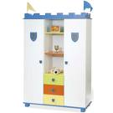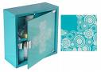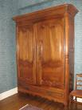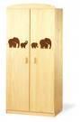
Armoire enfant en bois Belle armoire en bois massif armoire enfant
10.500cfp en bois 8.000cfp 45.000cfp en sapin 8000cfp
Fly Conforama Maison du meuble Fly

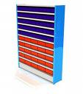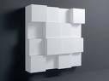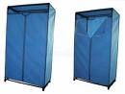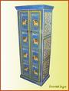
Armoire métallique armoire modulaire armoire penderie armoire relief stylée
9000 cfp plastique 6.000cfp tissu 5000cfp boiserie 45.000cfp
Gold and Sea Conforama Géant Meuble 2000

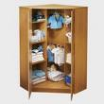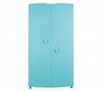
Armoire d’angle armoire en carton compressé
Sapin 19.000cfp grande contenance 12.000cfp
Fly Meubles import

LES BUREAUX
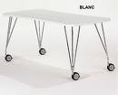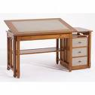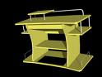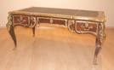
à roulette 4000cfp bureau architecte bureau informatique style renaissance avec
Plastique et métal bois massif 35.000cfp aggloméré 15.000cfp dorures 60.000cfp
Fly Meubles import Fly Meubles import

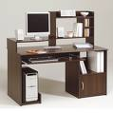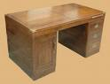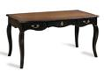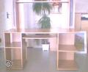
Bureau multimédia bureau 2 places en bureau en teck grand bureau bois
Aggloméré 17.000cfp chêne 45.000cfp 16.000cfp ht :2m 19.000cfp
Meuble 2000 Meuble import Idéa confort Maison du placard

LES LITS
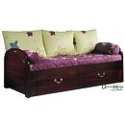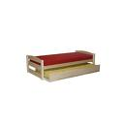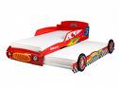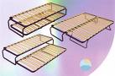
Canapé lit 2 places Lits gigogne Lits gigogne modèle Lit gigogne métal
15.000cfp en pin 25.000cfp voiture 30.000cfp 12.000cfp
Conforama Fly Fly Gold and Sea

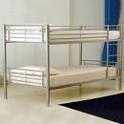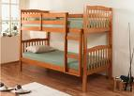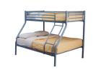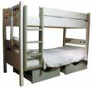
Lits superposés Lits enfant superposés Lits doubles métal superposés avec
Métal brossé 18.000cfp en pin des landes brossé 28.000cfp rangements
Gold and Sea 19.000cfp Fly Gold and Sea 21.500cfp Fly

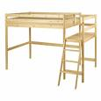
Lit mezzanine Double
pin massif 20.000cfp
Fly

ATTENTION : LIT DOUBLE = MATELAS 2 PLACES !!!
LITS SUPERPOSES = 2 MATELAS !!!
MATELAS

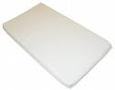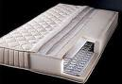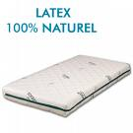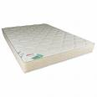
Matelas simple Matelas orthopédique 1 place 14.000cfp Matelas dunlopillo
1 place 8.000cfp 1 place 20.000cfp 2 places 22.000cfp 1 place 19.000cfp
2 pl 12.000cfp 2 places 38.000cfp Fly 2 places 40.000cfp
Maison de la literie Conforama Fly

